# Document Fonctionnelle : PageSpeed

# Explication de PageSpeed Tool Google

## Page Speed est un outil permettant d’optimiser une page internet cross-plateform. En effet, il requête l’url du site internet deux fois. Une fois sous format mobile, l’autre sous format ordinateur. Il établit des scores d’analyse compris entre 0 et 100 points où 100 est la note cible à obtenir. Au bout de 85 points, la page est catégorisée comme performante.

# Utilisation de PageSpeed

1. Se rendre sur l’URL suivant : <https://developers.google.com/speed/pagespeed/?hl=en-US&utm_source=PSI&utm_medium=incoming-link&utm_campaign=PSI>
2. Cliquer sur le lien : Use Speed Insights illustré ci-dessous :

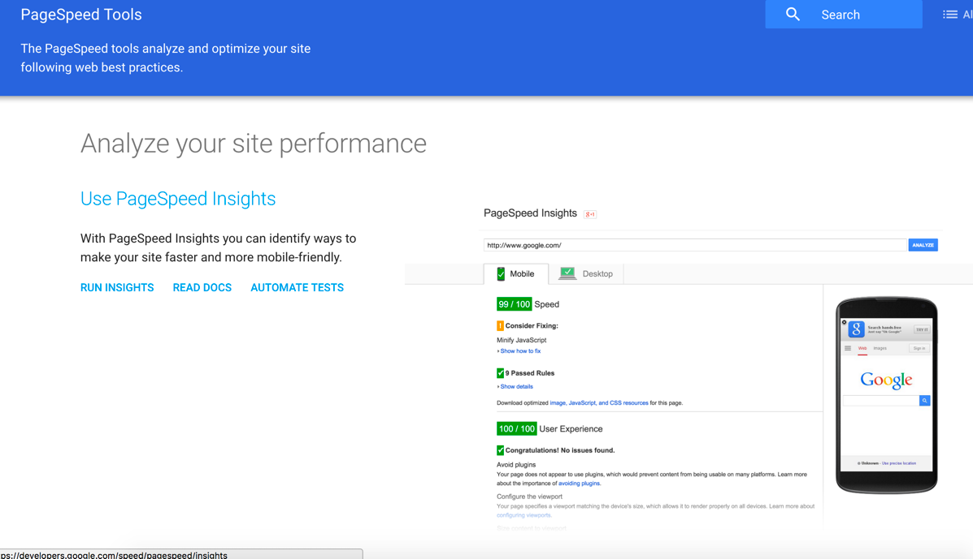

1. Vous êtes redirigé vers une page avec un choix d’import d’url :

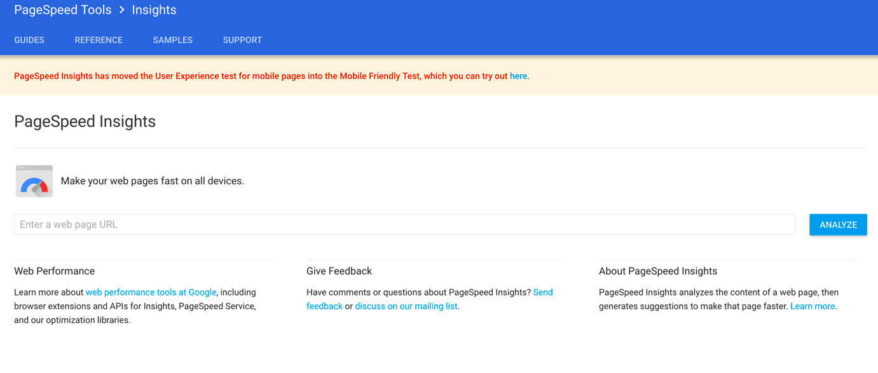

1. Entrez le lien de la page que vous souhaitez tester (exemple ci-dessous)



1. Sélectionnez le bouton ANALYZE, l’utilisateur est redirigé vers la page d’analyse avec deux onglets, 1 pour Mobile, l’autre pour Ordinateur.
2. Mobile

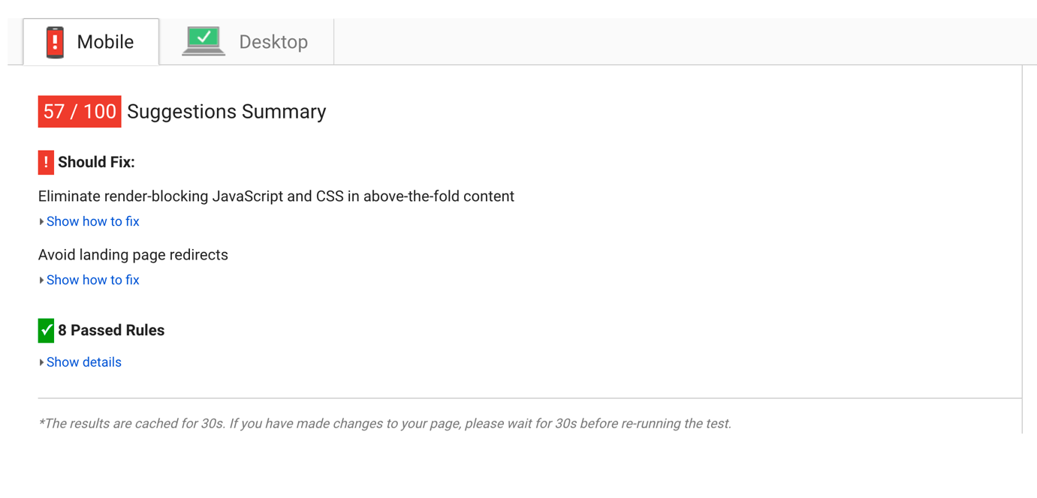

L’outil nous affiche le score pour Mobile avec en vert, les directives correctes suivies par le site, et en rouge les points à corriger. La même chose s’applique pour l’analyse Desktop démontrée ci-dessous.

1. Ordinateur

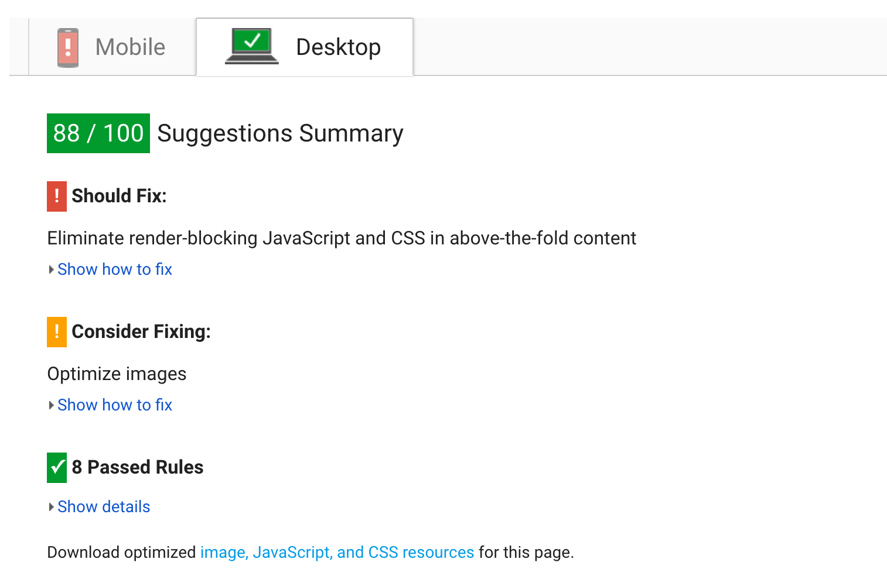

Ici, le site est mieux optimisé pour Ordinateur. Notez que le point orange qui signifie une amélioration secondaire à effectuer mais qui pèse moins dans le score statistique que le point rouge.

Il est important de noter que l’application nous précise les modifications à effectuer de sorte à optimiser notre page.